Университет ИТМО

Факультет Программной Инженерии и Компьютерной техники

Информатика
Лабораторная работа №1
Перевод чисел между различными системами счисления
Вариант № 31

Выполнил:
Крахмальников Илья Артемович
Группа Р3119

Проверил:
Осипов В. В.

Содержание
Задание 3
Основные этапы вычисления 3
Номер 1 3
Номер 2 4
Номер 3 4
Номер 4 4
Номер 5 5
Номер 6 5
Номер 7 5
Номер 8 5
Номер 9 5
Номер 10 6
Номер 11 6
Номер 13 7
Исходный код 7
Выводы по работе 7
Список литературы 7

Задание
Перевести число "А", заданное в системе счисления "В", в систему счисления "С". Числа "А", "В" и "С" взять из представленных ниже таблиц

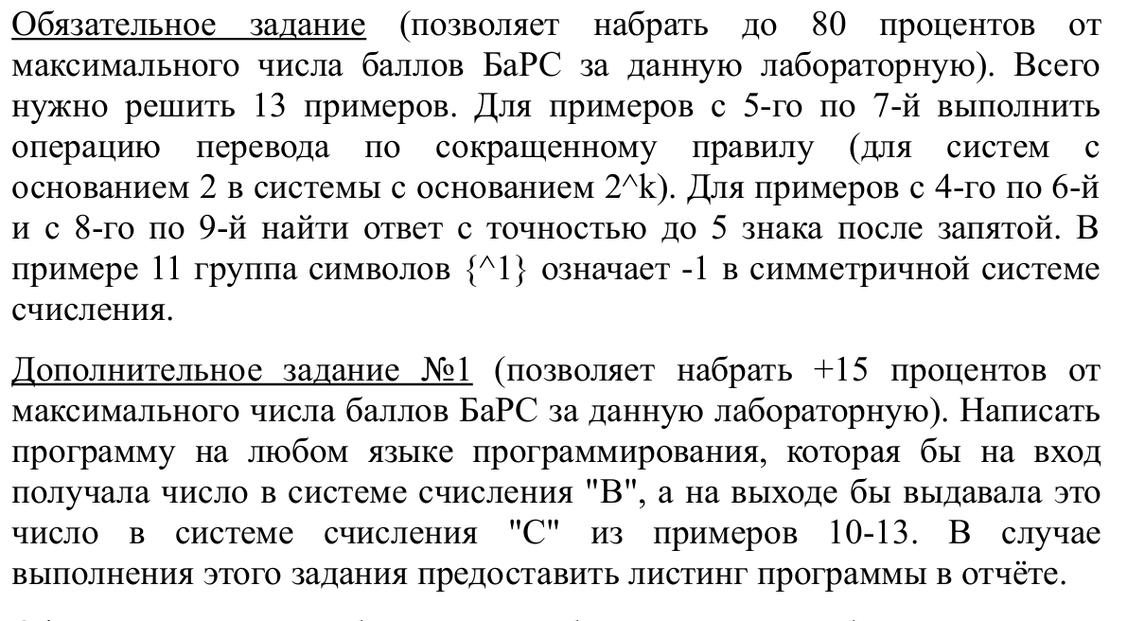

Основные этапы вычисления

Номер 1
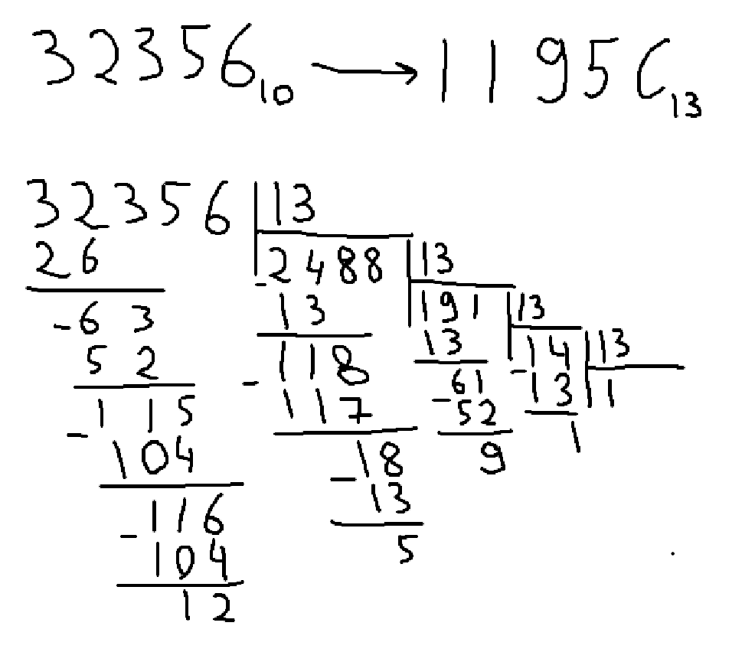

Номер 2
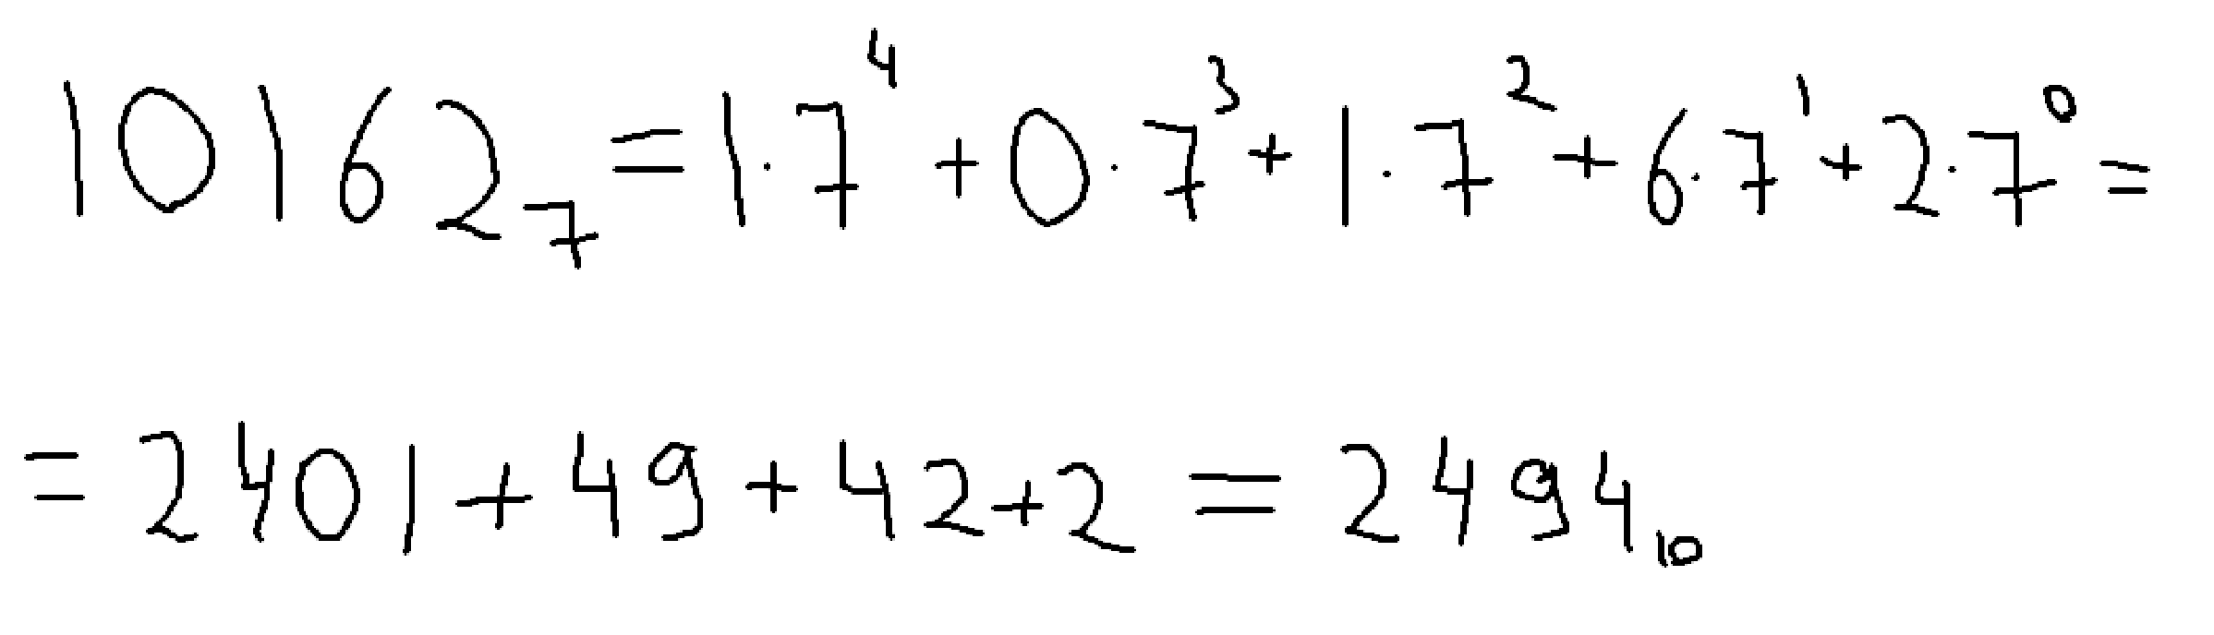

Номер 3
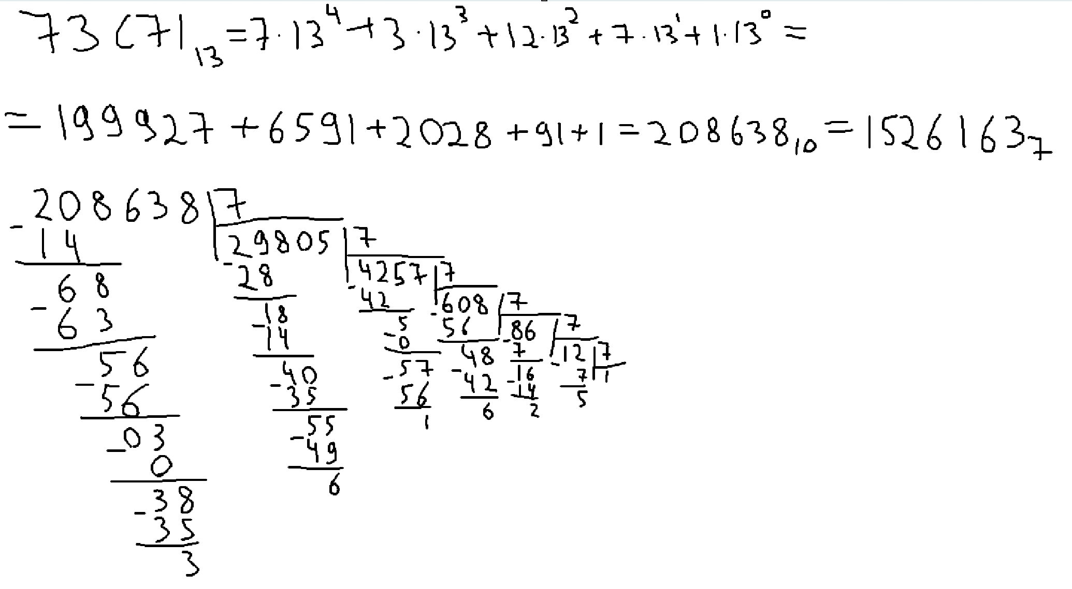

Номер 4
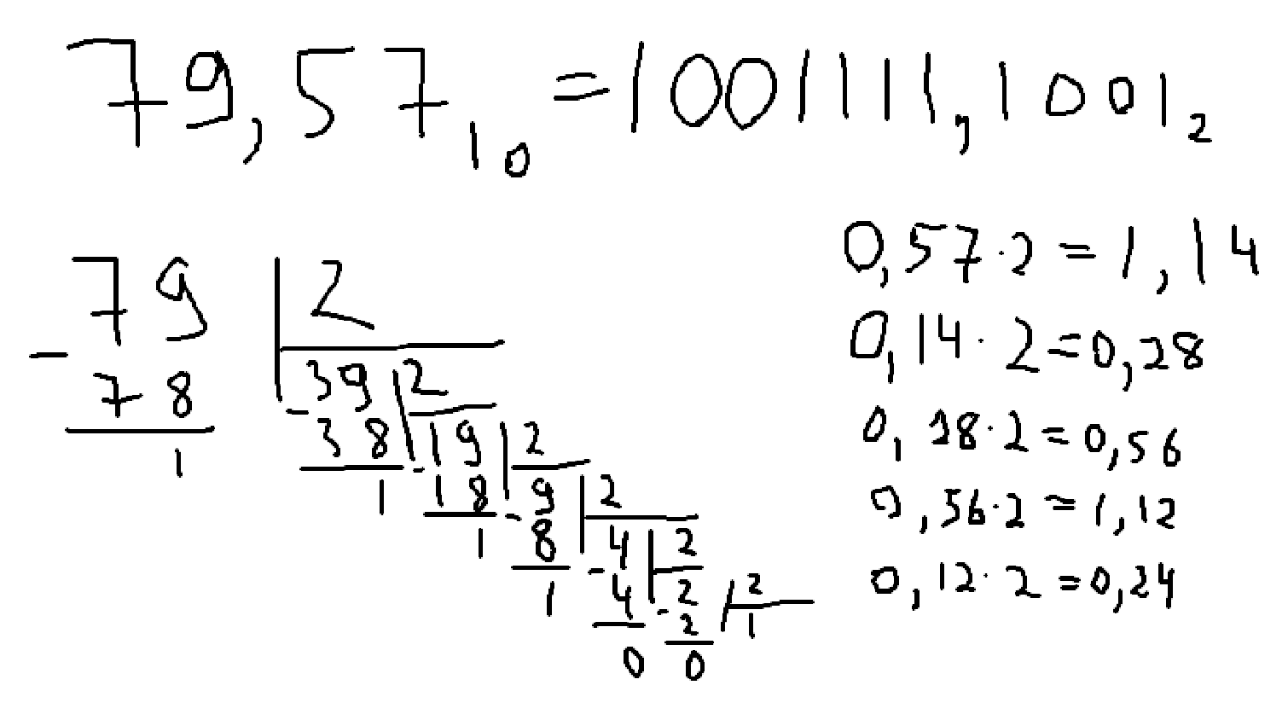

Номер 5
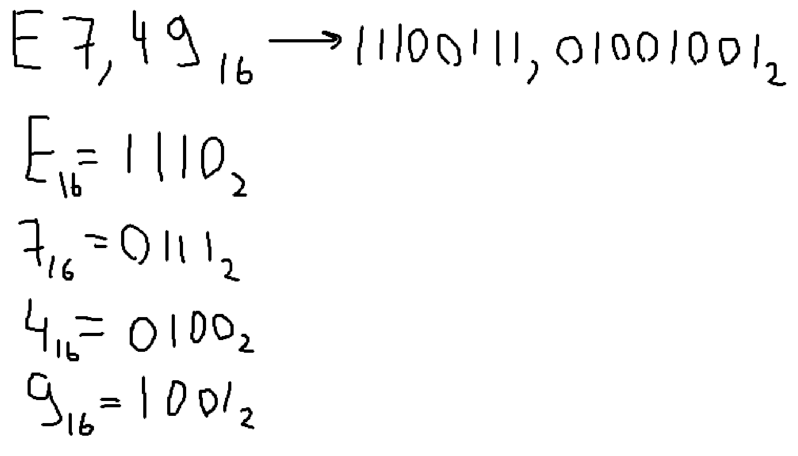

Номер 6
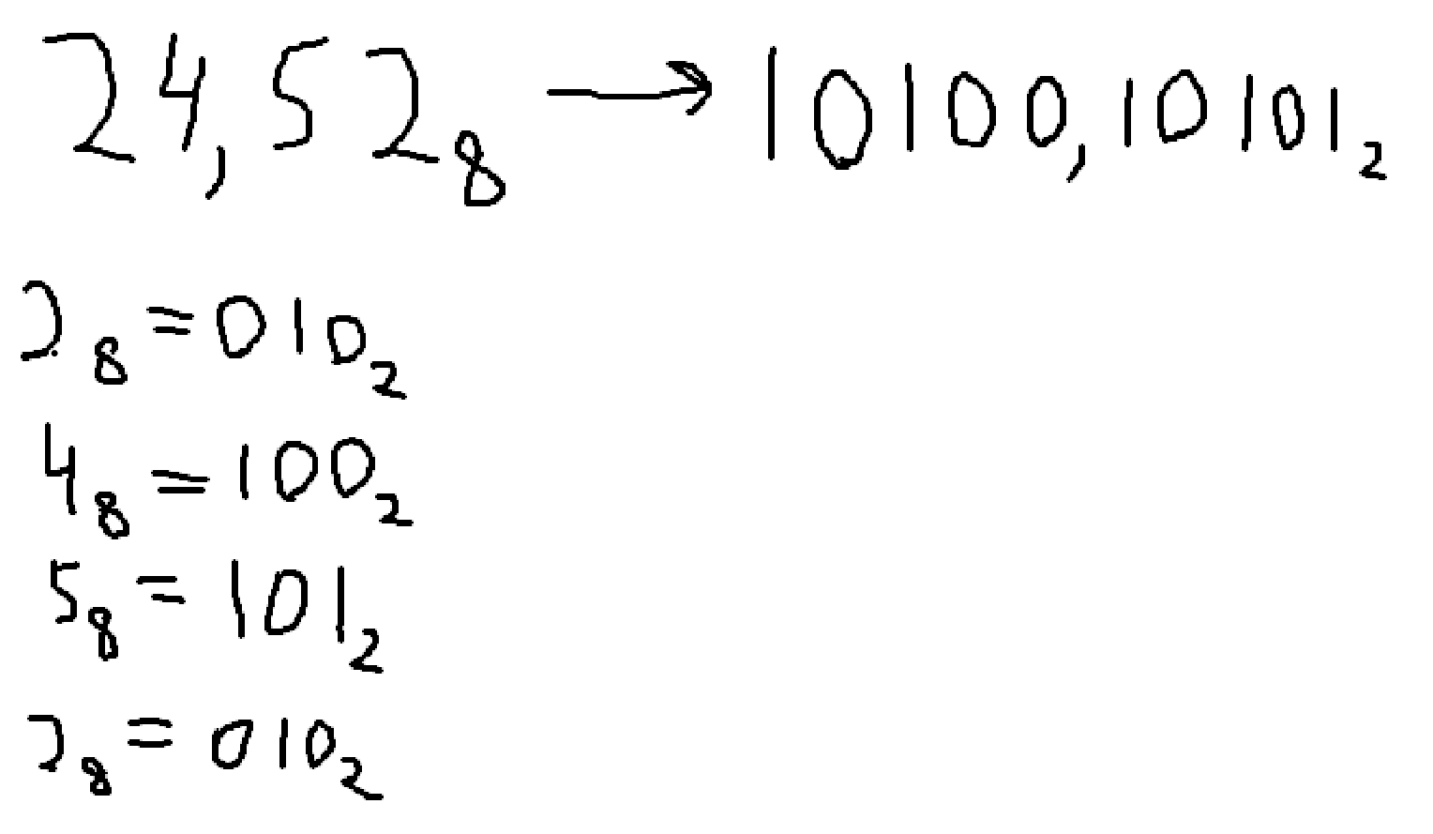

Номер 7
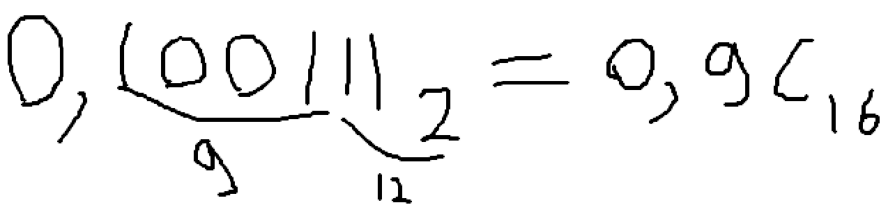

Номер 8
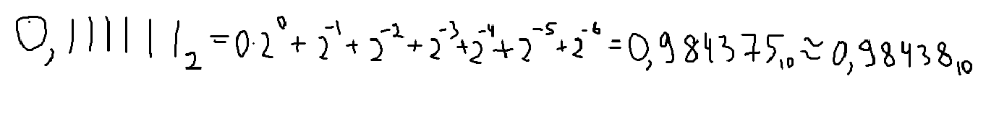

Номер 9
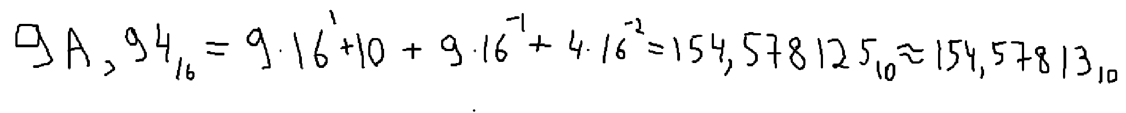

Номер 10
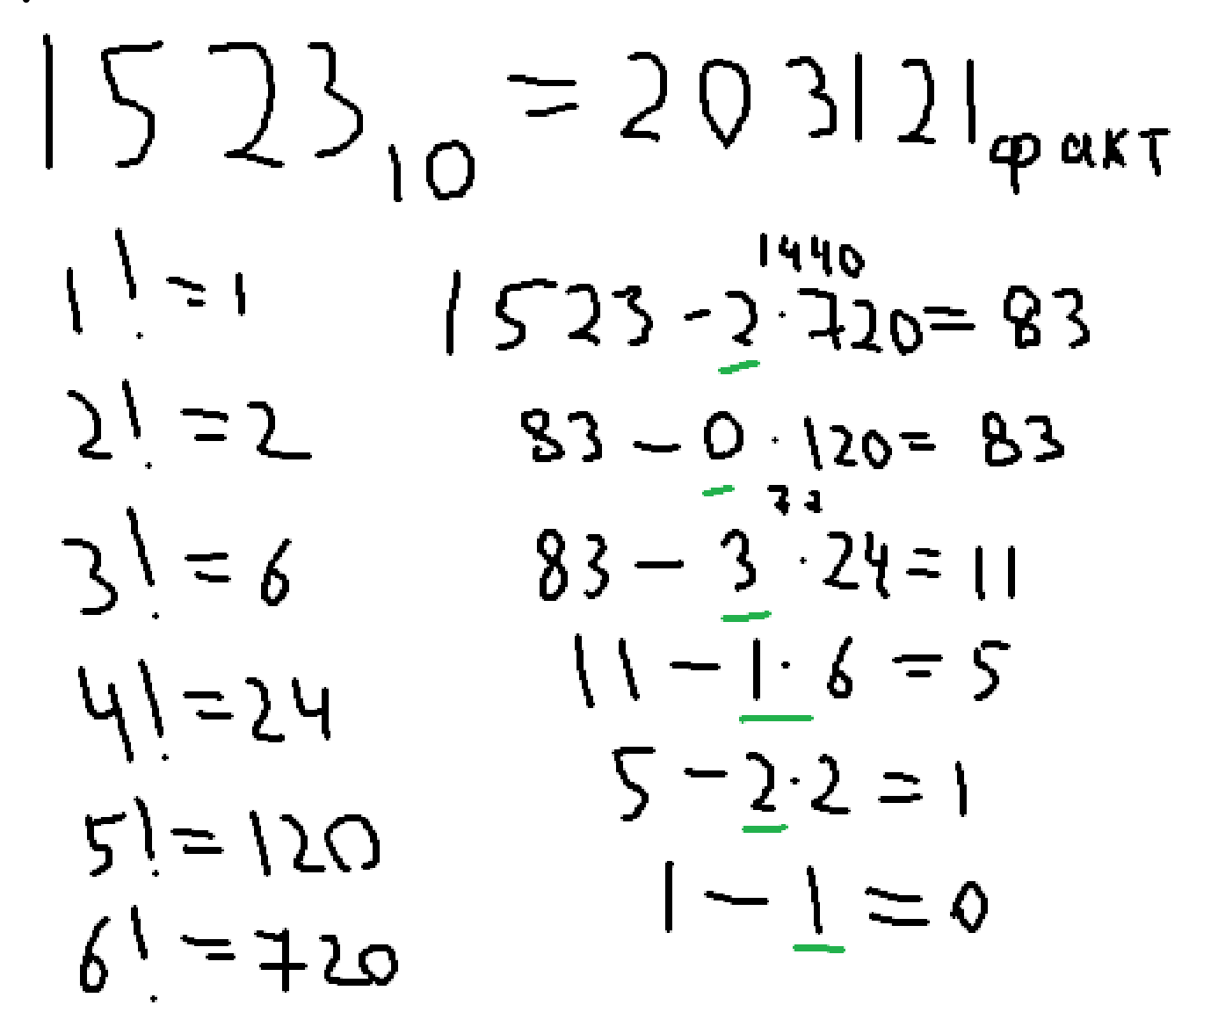
Еще одно решение – получаем остатки от факториала
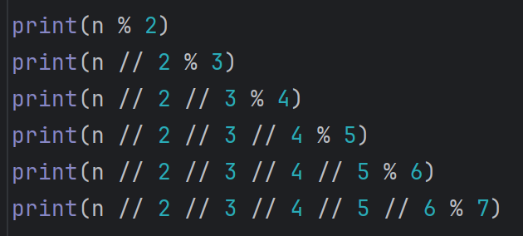

Номер 11
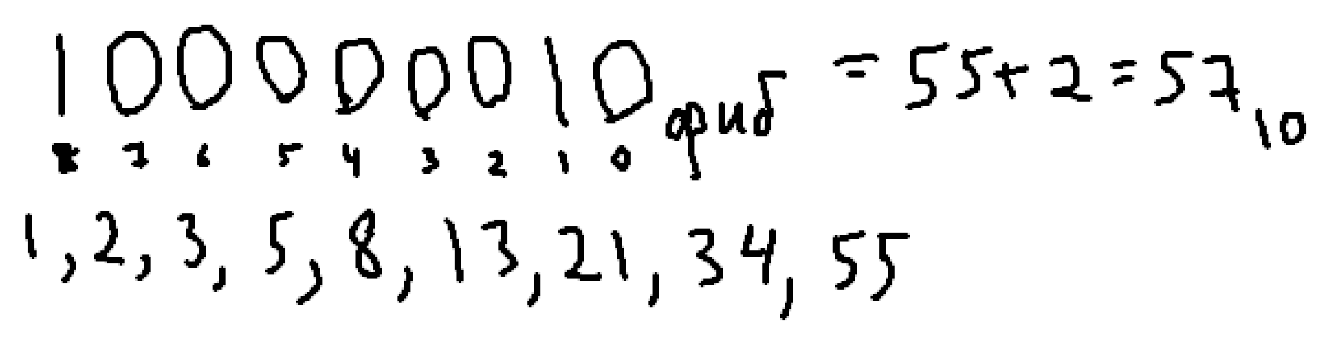Номер 12
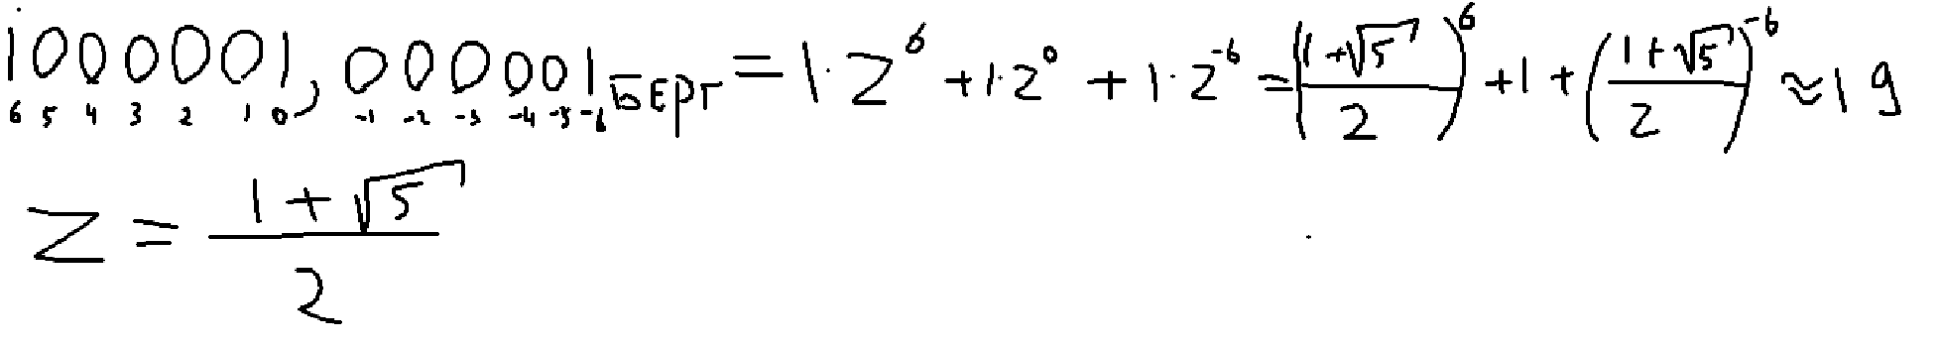

Номер 13
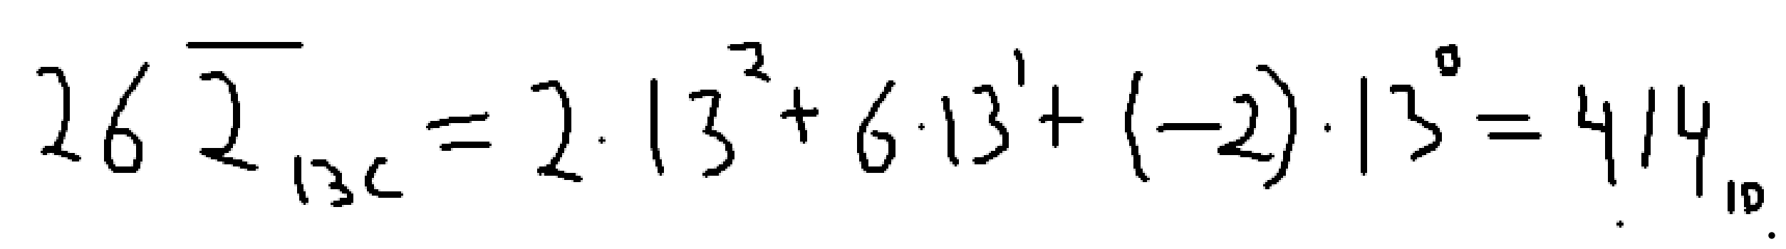

Исходный код
https://github.com/124476/itmo/blob/master/informatic/lab1/main.go

Выводы по работе
В процессе работы я научился переводить числа из одних систем счисления в другие, в том числе фибоначи, факториальную, симметричную

Список литературы

ГОСТ «Алексеев Е. Р. Информатика: учебное пособие» http://inf.e-alekseev.ru/text/toc.html

ГОСТ - 2006 Десятичный разделитель Википедия: свободная энциклопедия» https://ru.wikipedia.org/wiki/%D0%94%D0%B5%D1%81%D1%8F%D1%82%D0%B8%D1%87%D0%BD%D1%8B%D0%B9_%D1%80%D0%B0%D0%B7%D0%B4%D0%B5%D0%BB%D0%B8%D1%82%D0%B5%D0%BB%D1%8C?ysclid=mu3nu9e2yn329458698

